муниципальное казённое общеобразовательное учреждение

«Песчанская средняя общеобразовательная школа»

Беловского района Курской области

**Классный час**

**на тему**

**«Скажем Здоровью – ДА!»**

**Подготовила:**

Березовская Елена Ивановна,

классный руководитель 8 класса

2017-2018 учебный год

***Предварительная подготовка:***

Класс для проведения мероприятия делится на 3 группы; каждая из групп готовит выступления (см. сценарий), сопровождая его наглядностью.

Классный руководитель следит за ходом подготовки, проводит репетиции для каждой из групп (по отдельности).

***Приглашённые:*** мед. работник (родитель обучающейся).

***Дата проведения:*** 23.11.2017г.

***Цель:*** формировать у учащихся здоровый образ жизни; способствовать формированию положительного отношения к здоровью как величайшей ценности; побуждать детей к соблюдению навыков здорового образа жизни; содействовать воспитанию у детей чувства ответственности за собственное здоровье, здоровье семьи и общества.

***Требования:*** класс оформляется в соответствии с темой мероприятия.

**Ход классного часа.**

**1. Организационный момент.**

***Классный руководитель:***

-Тема нашего классного часа «Скажи Здоровью – ДА!»

Каждый взрослый человек вам скажет, что здоровье – это величайшая ценность, но почему-то современная молодёжь в числе главных ценностей называет деньги, карьеру, любовь, славу, а здоровье ставит только на 7-8 место.

Мудрая пословица гласит: «Что имеем, не храним, потерявши, плачем». Как вы думаете, какое отношение эта пословица имеет к теме нашего разговора?

- Мы знаем, как хранить деньги, как сберечь вещи. А знаете ли вы о том, как хранить здоровье?

Сегодня мы будем говорить о том, что нужно делать, чтобы не жалеть о потерянном здоровье.

1. 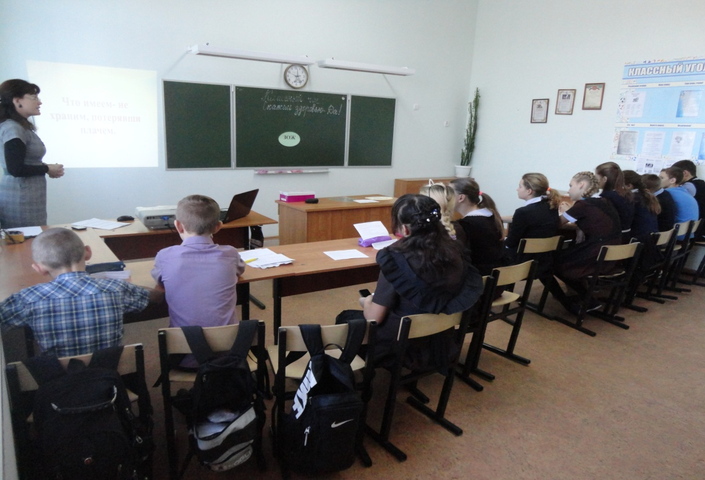**Тестирование**

***Классный руководитель:***

- Многие задают себе вопрос: «Как прожить, чтобы не стареть?» И себе отвечают: «Так не бывает». Каждый человек хоть чем-то, да болеет. Но почему один попадает в больницу два раза за всю жизнь, а другой чуть ли не каждый месяц?

- Уже давно установлено, что за здоровьем надо следить с детства. Давайте проведем небольшое тестирование о своем здоровье, вам предлагается перечень утверждений, каждое из которых требует ответа «да» или «нет». Эта информация будет полезна, прежде всего, вам.

**Тест «Твое здоровье».**

1. У меня часто плохой аппетит.

2. После нескольких часов работы у меня начинает болеть голова.

3. Часто выгляжу усталым и подавленным, иногда раздраженным и угрюмым.

4. Периодически у меня бывают серьезные заболевания, когда я вынужден несколько дней оставаться в постели.

5. Я почти не занимаюсь спортом.

6. В последнее время я несколько прибавил в весе.

7. У меня часто кружится голова.

8. В настоящее время я курю.

9. В детстве я перенес несколько серьезных заболеваний.

10. У меня плохой сон и неприятные ощущения утром после пробуждения.

**- За каждый ответ «да» поставьте себе по 1 баллу и подсчитайте сумму.**

**Результаты.**

**1-2 балла.** Несмотря на некоторые признаки ухудшения здоровья, вы в хорошей форме. Ни в коем случае не оставляйте усилий по сохранению своего самочувствия.

**3-6 баллов.** Ваше отношение к своему здоровью трудно назвать нормальным, уже чувствуется, что вы его расстроили довольно основательно.

**7-10 баллов.** Как вы умудрились довести себя до такой степени? Удивительно, что вы еще в состоянии ходить и работать. Вам немедленно нужно свои привычки, иначе…

- Конечно, вы вправе не согласиться с данной интерпретацией результатов, но лучше давайте задумаемся о своем образе жизни.

**3.Мини-лекция «Что такое здоровье?»**

***Классный руководитель:***

- Итак, сегодня мы говорим о здоровье. Как вы понимаете это слово?

- Действительно, долгие годы здоровье и понималось как отсутствие болезней и физических недостатков. Но в наше время установилась другая точка зрения. Согласно этой точке зрения, здоровье бывает физическое, душевное и социальное.

**Физическое здоровье** – это состояние правильной работы всего организма. Если человек физически здоров, то он может все свои текущие обязанности без излишней усталости. У него достаточно энергии, чтобы успешно учиться в школе и делать все необходимые дела дома.

**Душевное здоровье** проявляется в том, что человек доволен собой, нравится самому себе таким, каков он есть, он удовлетворён своими достижениями и может сделать выводы из своих ошибок. Для поддержания душевного здоровья необходимо отдыхать, получать новые впечатления, общаться с друзьями.

**Социальное здоровье** проявляется в отношениях с другими людьми. Социально здоровые люди умеют ладить с окружающими. Они уважают чужие права и могут отстоять свои. Они поддерживают добрые отношения с родственниками, умеют находить новых друзей, умеют выразить свои потребности и нужды так, чтобы они стали понятны окружающим.

**Здоровым можно назвать только такого человека, который обладает всеми тремя видами здоровья.**

**4. Выступление групп.**

***Классный руководитель:***

- Чтоб мудро жизнь прожить,

Знать надобно немало.

Два главных правила запомни для начала:

Ты лучше голодай, чем, что попало есть,

И лучше будь один, чем с кем попало.

Выделим основные правила здорового образа жизни.

**Правила здорового образа жизни:**

***1. Правильное питание;***

***2. Сон;***

***3. Активная деятельность и активный отдых;***

***4. Отказ от вредных привычек.***

Остановимся на каждом пункте отдельно.

**Группа № 1.**

Правильное питание — основа здорового образа*.*

После большой перемены в мусорнице лежат пустые бутылки из-под лимонада, давайте немного поговорим о том, что мы пьем?

В любом случае, важно знать, что именно в газированных напитках может реально принести вред. Во-первых, это углеводы. В 0,33 л. Pepsi-Cola содержится 8 кусков сахара. Мало кто стал бы пить такой сладкий чай или кофе. Все эти углеводы откладываются в жировые складки и способствуют развитию диабета. В диетические газировки для минимизации калорий добавляют различные подсластители. Самый опасный из них - белок аспартам. Он в 200 раз слаще сахара, вызывает аллергию, болезни желудка, нарушения работы печени, головные боли, ослабление памяти и зрения и даже припадки. Именно подсластители являются главными секретами газированной воды - они не утоляют жажду, а наоборот вызывают аппетит.

Газировка содержит кислоту, которая разъедает зубную эмаль и способствует появлению кариеса. Например, в яблочном соке кислоты содержится во много раз больше. Разница только в том, что там она натуральная, хоть и разъедает эмаль зубов, но не вымывает кальций, как это делает ортофосфорная кислота (Е338). Чаще всего в газировках используется именно она.

Также газировки содержат углекислый газ, который возбуждает желудочную секрецию, повышает кислотность и способствует метеоризму. Ну и разумеется кофеин. Если злоупотреблять напитком, можно получить кофеиновую зависимость или интоксикацию. Ее признаки - беспокойство, возбуждение, бессонница, желудочные боли, судороги, тахикардия и пр. В некоторых дозах кофеин может быть смертельным.

Пожалуй, самое коварное в газированной воде - это тара. Алюминиевые банки помогают разносить опасные заразные болезни. В момент вскрытия банки в контакт с ее содержимым вступают различные виды стафилококков, а также бактерии-возбудители сальмонеллеза и энтероколита, жидкость разливается по крышке и вместе со всеми бактериями оказывается внутри нас.

Кока-кола с успехом заменяет бытовую химию.

История кока колы утверждает, что во многих штатах США дорожная полиция всегда имеет в патрульной машине 2 галлона Колы, чтобы смывать кровь с шоссе после аварии.

Чтобы почистить туалет, вылейте банку Колы в раковину и не смывайте в течение часа.

Чтобы удалить ржавые пятна с хромированного бампера машины, потрите бампер смятым листом алюминиевой фольги, смоченным в кока коле.

Чтобы удалить коррозию с батарей в автомобиле, полейте батареи банкой Колы, и коррозия исчезнет.

Чтобы раскрутить заржавевший болт, смочите тряпку кока колой и обмотайте ею болт на несколько минут.

Чтобы очистить одежду от загрязнения, вылейте банку кока колы на груду грязной одежды, добавьте стиральный порошок и постирайте в машине как обычно. Кола поможет избавиться от пятен. Кока кола также очистит стекла в автомобиле от дорожной пыли.

О составе кока колы. Активный ингредиент кока колы - фосфорная кислота. Ее рН равен 2.8. За 4 дня он может растворить ваши ногти.

Для перевозки концентрата кока колы грузовик должен быть оборудован специальными поддонами, предназначенными для высококоррозионных материалов.

Дистрибьюторы кока колы уже 20 лет используют ее для очистки моторов своих грузовиков.

Все еще хотите бутылочку Колы?

Единственный безвредный компонент газировок - вода. Мертвая, безжизненная, дистиллированная, чтобы ее естественный вкус не нарушал вкус напитка, чтобы лимонад, производимый в любой точке земного шара, соответствовал строгому стандарту.

Чтобы уменьшить вред от любой газировки, в том числе и от Pepsi, необходимо следовать простым правилам:

1. Пейте ее охлаждённой. Разрушение эмали зубов зависит и от температуры напитка. В Америке газировки пьют больше, чем в Европе, но ее всегда подают со льдом, и повреждений зубов у американских детей меньше.

2. Пейте через трубочку, чтобы избегать контакта с банкой.

3. Ограничьтесь одним стаканом 1-2 раза в неделю.

4. Откажитесь от газировки, если страдаете ожирением, диабетом, гастритом, язвой.

5. Не давайте газировку детям до 3 лет.

Теперь поговорим о беде современных детей - это вечно валяющиеся пакетики из-под чипсов и сухариков и в довольно больших количествах, поэтому нельзя не заострить внимание на том, **ч*то мы едим?***

Вкусовые качества чипсов и сухариков достигаются за счет применения различных ароматизаторов (правда фирмы-производители почему-то называют их специями). Поэтому существуют всевозможные «чипсовые» и «сухариковые» разновидности, что называется, «на любителя».

Существуют и чипсы без привкусов, т.е. со своим натуральным вкусом, но по статистике, большинство наших с вами соотечественников предпочитают, есть чипсы с добавками: сыром, беконом, грибами, икрой. Стоит ли сегодня говорить, что на самом деле никакой икры нет - ее вкус и запах придали чипсам с помощью ароматизаторов. Больше всего надежды, что вкус и запах получен без применения синтетических добавок, если чипсы пахнут луком или чесноком. Хотя все равно шансы невелики. Чаще всего вкус у чипсов искусственный. Тоже самое в полной мере относится и к сухарикам. В этом вам помогут убедиться знакомые буквочки «Е», указанные в составе продукта и чипсов и сухариков.

Известны коды пищевых добавок, которым по воздействию на организм человека можно дать следующие характеристики: **(распечатать и раздать детям)**

Запрещенные – Е103, Е105, Е111, Е121, Е123, Е125, Е126, Е130, Е152.

Опасные – Е102, Е110, Е120, Е124, Е127.

Подозрительные – Е104, Е122, Е141, Е150, Е171, Е173, Е180, Е241, Е477.

Ракообразующие – Е131, Е210-217, Е240, Е330.

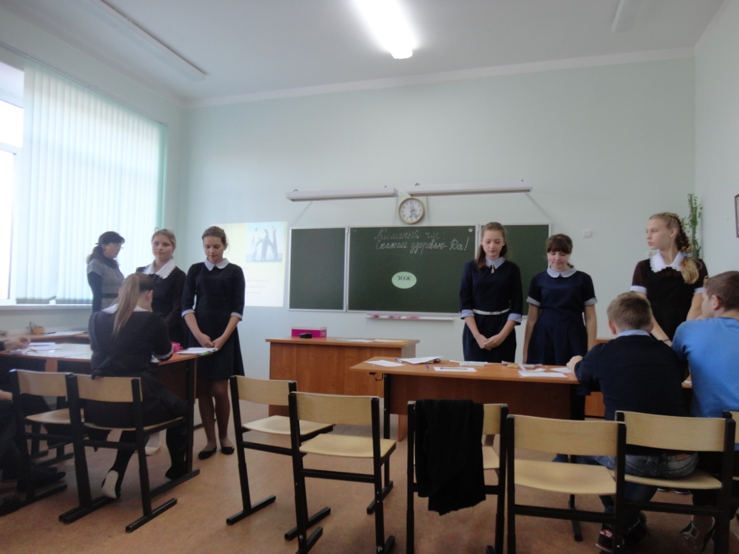Вызывающие расстройство кишечника – Е221-226.

Вредные для кожи – Е230-232, Е239.

Вызывающие нарушение давления – Е250, Е251.

Провоцирующие появление сыпи – Е311, Е312.

Повышающие холестерин – Е320, Е321.

Вызывающие расстройство желудка – Е338-341, Е407, Е450, Е461-466

Вы ещё хотите чипсов и сухариков, приготовленных на дешевых гидрогенизированных жирах, притрушенных огромным количеством химикатов под названием «пищевые добавки» и содержащих огромные количества канцерогена-акриламида?.

***Классный руководитель:***

- Мы поговорили с вами о неправильном питании, а теперь назовем продукты, которые полезно есть, чтобы оставаться здоровыми: фрукты, овощи, рыбу, бобовые и т. д. Сейчас я буду называть полезные качества продукта, а вы угадайте, чему они принадлежат.

1. *Зелень – хорошая профилактика инфаркта, улучшает водный баланс, благотворно влияет при малокровии, авитаминозе.* **Салат, укроп, петрушка.**
2. *Древние греки и римляне не обходились без него ни в будни, ни в праздники. Высокие пищевые и целебные достоинства этого растения определяют более чем сорок вкусовых, витаминных и биологически активных веществ. Исследования американских ученых показали, что корни этого растения – идеальное средство для снижения артериального давления.* **Сельдерей.**
3. *В клубнях этого растения витаминов С и В вдвое, а солей железа втрое больше, чем в картофельных. Особенно полезно это растение для больных диабетом, страдающих малокровием, нарушениями обмена веществ и желудочными заболеваниями.* **Топинамбур.**
4. *Употребление этого овоща очень полезно для зрения и для профилактики раковых заболеваний.* **Морковь**
5. *Этот овощ улучшает обмен холестерина и является сильным антиаллергеном.* **Капуста**
6. *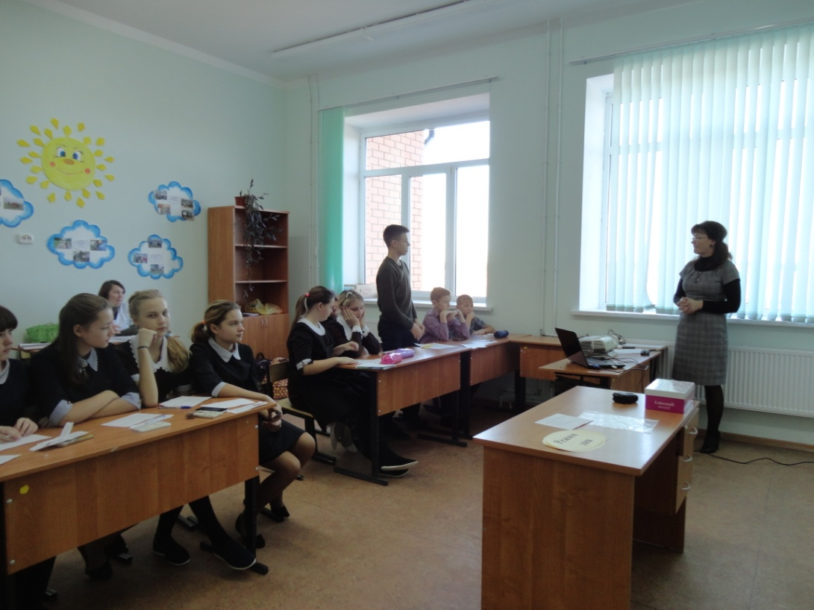А этот овощ улучшает работу кишечника, снижает артериальное давление. Наличие йода в этом корнеплоде делает ее ценным для профилактики заболевания щитовидной железы и укрепления иммунитета. Обеспечивает организм фосфором, калием, кальцием, натрием и хлором.* **Свекла**
7. *Этот овощ малокалориен, зато в нем много фолиевой кислоты, а это значит, что он ускоряет вывод из организма холестерина, избытка воды и поваренной соли, усиливает способность инсулина понижать уровень сахара и способствует процессу образования эритроцитов в крови.* **Баклажаны**
8. *Обладают общеукрепляющим действием. Хороши для почек, сердечно-сосудистой системы. Обмена веществ.* **Яблоки**
9. *Повышают прочность капиллярных сосудов, оказывают противосклеротическое действие, способствует выведению из организма воды и поваренной соли.* **Груши**
10. *Общеукрепляющие фрукты, полезные при малокровии.* **Вишня, черешня**
11. *Улучшает пищеварение при атеросклерозе и гипертонической болезни.* **Малина**
12. *Богата общеукрепляющим витамином С.* **Черная смородина**

***Вывод:*** При правильном питании снижается заболеваемость учащихся, улучшается психологическое состояние детей, поднимается настроение,  а самое главное — повышается работоспособность и интерес к учебной деятельности.

**Группа № 2.**

***Сон*** очень положительно влияет на организм человека. Много споров вокруг того, сколько же надо спать человеку? Раньше утверждалось, что ребенок - 10-12 часов, подросток – 9-10 часов, взрослый – 8 часов. Сейчас многие приходят к мнению, что это все индивидуально, некоторым нужно побольше, некоторым поменьше. Но главное – человек не должен чувствовать усталость после сна и быть бодрым весь день.В противном случае следует обратиться к врачу.

**Активная деятельность и активный отдых.**

Статистика: сидячий образ жизни – это одна из ведущих 10-и причин смерти и инвалидности во всем мире. Вы знаете, что в наше время сидячий образ жизни связан в первую очередь с работой за компьютером. Но он приносит не только пользу, но, при неумелом подходе и вред.

**Основные вредные факторы, действующие на человека за компьютером**:

* сидячее положение в течение длительного времени;
* воздействие электромагнитного излучения монитора;
* утомление глаз, нагрузка на зрение;
* перегрузка суставов кистей;
* стресс при потере информации.

**Сидячее положение**.

Казалось бы, за компьютером человек сидит в расслабленной позе, однако она является для организма вынужденной и неприятной: напряжены шея, мышцы головы, руки и плечи, отсюда [остеохондроз](http://comp-doctor.ru/ost/ost.php), сколиоз. У тех, кто много сидит, между сиденьем стула и телом образуется тепловой компресс, что ведет к застою крови в тазовых органах, как следствие - [простатит](http://comp-doctor.ru/prostatit/prost.php) и [геморрой](http://comp-doctor.ru/hemorr/hem1.php), болезни, лечение которых - процесс длительный и малоприятный. Кроме того, малоподвижный образ жизни часто приводит к [ожирению](http://comp-doctor.ru/ves/ves.php).

**Электромагнитное излучение**.

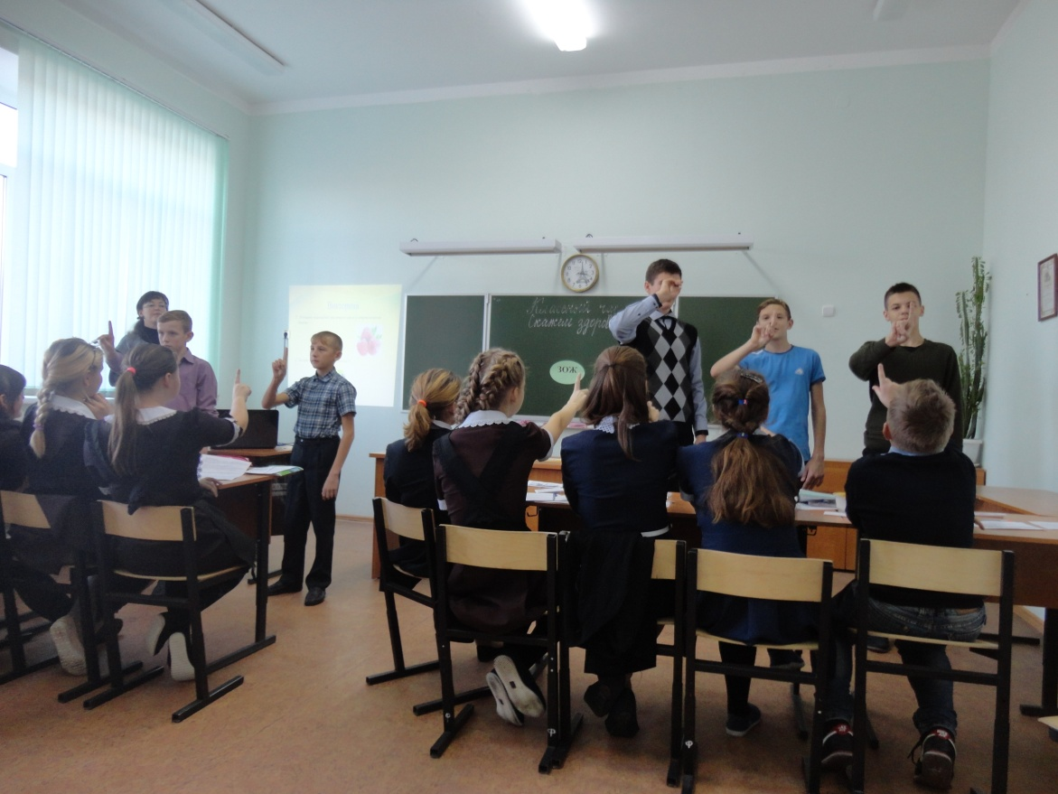Современные [мониторы](http://comp-doctor.ru/comp/comp_mon.php) стали безопаснее для здоровья, но еще не полностью. А если на Вашем столе совсем старенький монитор, лучше держитесь от него подальше.

**Воздействие на зрение**.

Глаза регистрируют самую мелкую вибрацию текста или картинки, а тем более мерцание экрана. Перегрузка глаз приводит к потере остроты [зрения](http://comp-doctor.ru/eye/eye.php). Плохо сказываются на зрении неудачный подбор цвета, шрифтов, компоновки окон в используемых Вами программах, неправильное расположение экрана.

УПРАЖНЕНИЯ ДЛЯ ГЛАЗ

1. Зажмурьте глаза, потом откройте их. Повторить 5 раз.
2. Делайте круговые движения глазами. Повторить 10 раз.
3. «Напишите» глазами дату своего рож­дения.
4. Вытяните вперед руку. Следите взгля­дом за ногтем указательного пальца: мед­ленно приближайте его к кончику носа, а за­тем медленно отводите его обратно. 5 раз.
5. Смотреть в окно вдаль в течение 1 ми­нуты.
6. Быстро поморгать (1—2 мин.) (улучшается кровообращение глаза).

**Работайте на компьютере и будьте здоровы!**

Дефицит физической активности – это причина 2-х миллионов смертей в год. Менее 30% молодежи ведет активный образ жизни, достаточный для того, чтобы в будущем сохранить свое здровье.

**Группа № 3.**

**Отказ от вредных привычек.**

**КУРЕНИЕ**

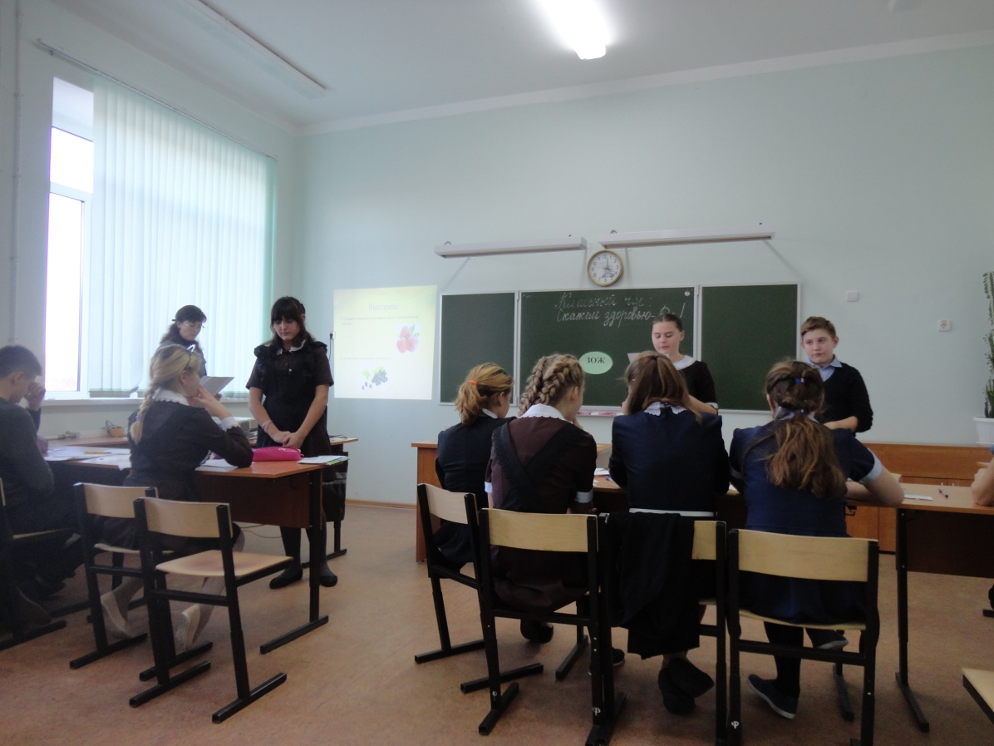**Из истории**

Курение табака возникло еще в глубокой древности. Высадившись на берегах Америки Колумб и его спутники увидели туземцев, которые держали во рту пучки дымящейся травы.

Во Францию табак попал из Испании, его привез посол Жан Нико в подарок королеве Екатерине Медичи. От фамилии «Нико» произошло слово «никотин».

Наказания

В Китае, замеченного в курении ученика ожидает изнурительное наказание – тренировка на велотренажере;

В конце XVI столетия в Англии за курение казнили, а головы казненных с трубкой во рту выставляли на площади;

В Турции курильщиков сажали на кол;

В царствование Михаила Романова за курение полагалась смертная казнь. Всех, у кого найден табак, «надобно пытать и бить на козле кнутом, пока не признается, откуда добыл…»

В нашем гуманном обществе нет таких наказаний, но может быть эти картинки заставят вас задуматься стоит ли начинать (фотографии: легкое здорового человека, легкое курильщика)

**АЛКОГОЛИЗМ,** хроническое заболевание, обусловленное систематическим употреблением спиртных напитков. Проявляется физической и психической зависимостью от алкоголя, психической и социальной деградацией, патологией внутренних органов, обмена веществ, центральной и периферической нервной системы. Нередко возникают алкогольные психозы.

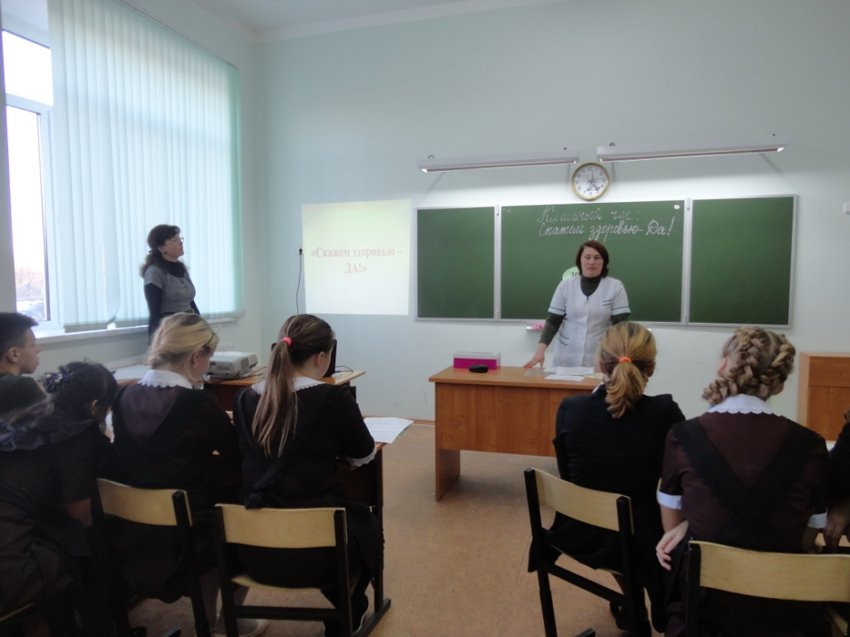***Классный руководитель:*** Ребята , ещё об одной вредной привычке расскажет нам Черкашина Н.М., медицинский

работник Песчанского ФАПа.

(выступление медработника)

***Классный руководитель:***

***-***Главное для здоровья – это умение человека работать над самим собой, над своим здоровьем. Все учёные сходятся в одном: чтобы быть здоровым, нужно вести здоровый образ жизни.

А вот из чего складывается ЗОЖ, мы узнаем при составлении таблицы. Я загадаю 5 загадок, каждая из которых – фактор здоровья.

1.Равномерное чередование труда и отдыха в течение дня. (Режим дня)

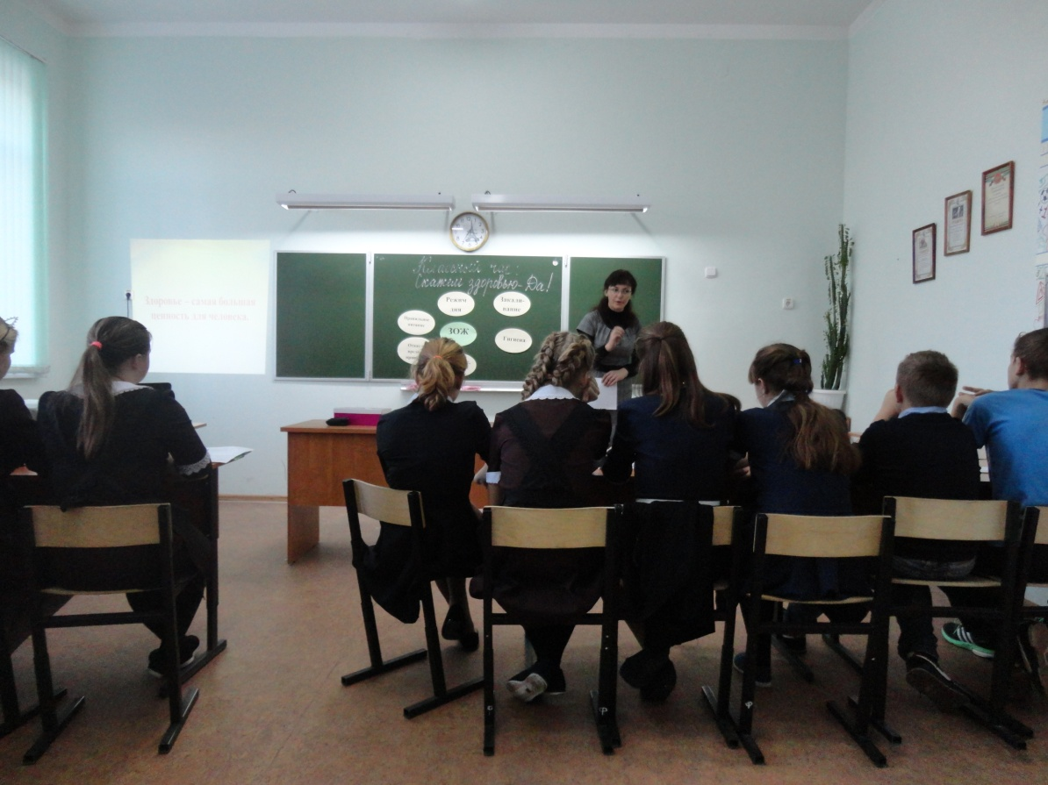2.Постоянная тренировка своей физической выносливости, устойчивости к холоду, к заболеваниям. (Закаливание)

3.Мероприятия, направленные на поддержание чистоты, здоровья. (Гигиена)

4. Порядок приёма пищи, её характер и количество (Правильное питание)

5. Активные действия, в которых участвуют разные группы мышц. (Движение, спорт)

Итак, что же у нас получилось. Из чего складывается здоровый образ жизни, который дарит человеку здоровье и долголетие?

Я предлагаю добавить в этот список ещё один пункт – отсутствие вредных привычек. Вы согласны со мной?

Действительно, человек может выполнять все пункты здорового образа жизни, но одна вредная привычка сведёт на нет все его усилия.

**5. Игра «Счастливый случай»**

***Классный руководитель:***

- Я подготовила вам игру. У нас в игре 2 команды. В игре 3 тура.

**1тур. «Да, нет, не знаю**»

|  |  |
| --- | --- |
| 1.Согласны ли вы, что зарядка – это источник бодрости и здоровья? Да | 1.Правда, что недостаток солнца вызывает у людей депрессию? да |
| 2.Верно ли, что жвачка сохраняет зубы? Нет | 2. Правда, что летом можно запастись витаминами на целый год? нет |
| 3.Верно ли, что шоколадные батончики входят в 5-ку самых вредных продуктов питания? да | 3.Правда, что надо ежедневно выпивать 2стакана молока? Да |
| 4 Правда ли, что бананы поднимают настроение? да | 4Правда, что сладкие напитки входят в 5-ку самых вредных продуктов питания? да |
| 5.Верно ли, что от курения ежегодно помирают более 10000 человек? да | 5.Правда, что минута смеха равна 45 минутам пассивного отдыха? Да |
| 6.Верно ли, что морковь замедляет процесс старения организма? Да | 6. Согласны ли вы, что стресс полезен для здоровья? Нет |
| 7.Правда ли, что есть безвредные наркотики? Нет | 7. Согласны ли вы, что картофельные чипсы полезны для здоровья? Нет |
| 8.отказаться от курения легко? Нет. | 8 Верно ли, что от одного укола можно стать наркоманом? Да |
| 9.правда, что большинство людей не курит? да | 9.Верно ли, что молодому растущему организму еженедельно требуется 30 видов разнообразных продуктов? Да |
| 10.Правда, что «совы» любят работать по утрам? нет | 10.Верно ли, что сосиски полезны для здоровья? нет |

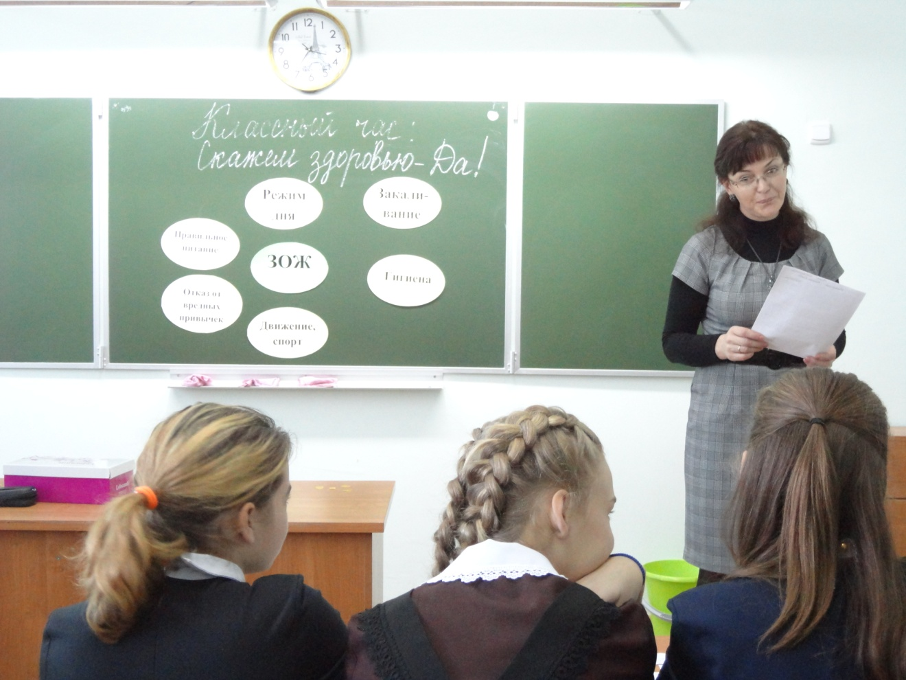**2 тур. «Заморочки из бочки**»

1.Назовите комнатное растение, которое: во-первых, съедобно – можно положить 1-2 листочка в салат или съесть просто так, без приправ; во-вторых, лечит горло, голосовые связки, заживляет раны, а его сок улучшает пищеварение (каланхоэ)

2.Какое лекарственное животное пропагандировал Дуремар – персонаж сказки Алексея Толстого? (Медицинскую пиявку. Они высасывают кровь, снижают кровяное давление, вырабатывают гирудин, предотвращающее свёртываемость крови)

3.Почему нельзя собирать ягоды, грибы и лекарственные растения вдоль автомобильных дорог? (В них накапливаются вредные вещества)

4.В Арктике и Антарктиде, несмотря на холод, люди мало болеют простудными заболеваниями, а в средней полосе – часто. Почему? (Воздух там практически стерилен, поскольку болезнетворные бактерии и вирусы погибают. В средней полосе в воздухе много вирусов, вызывающие болезни)

**3тур «Тёмная лошадка**»

1. В этом ящике находятся незаменимые гомологически активные вещества, биокатализаторы обменных процессов в организме, которые необходимо употреблять, если вы принимаете антибиотики? (Витамины)
2. Изделие, находящееся в ящике, способно при его употреблении выделять синильную кислоту, сероводород, бензпирен и другие ядовитые вещества, вызывающие порой судороги? (Сигарета)

Итак, победила команда …..

***РЕФЛЕКСИЯ (анкетирование):***

1. Что полезно и что вредно для вашего здоровья?
2. Что нового вы сегодня узнали?
3. Захотелось ли вам всерьез изме­нить свои привычки с целью стать более здо­ровыми?

**6. Заключительное слово.**

***Классный руководитель:***

- Ребята, сегодня мы говорили о том, что здоровье – самая большая ценность для человека. На наше здоровье влияет множество факторов: и климат, и политика, и экономика, и много чего ещё. Что-то мы не в силах изменить. Но очень много зависит и от нас. Чтобы быть здоровым, чтобы жить долго и счастливо, нужно вести здоровый образ жизни. И это под силу каждому человеку

